北京古北水镇旅游有限公司花猫月岛项目

招商公告

一、项目基本情况
项目名称：北京古北水镇旅游有限公司花猫月岛项目
采购方式：竞争性谈判
项目预算金额：最高限价：38万元（含税）

采购需求：
项目说明：本项目位于古北水镇月岛区域，该区域作为景区核心节点，汇聚民俗表演、特色市集等业态，是游客驻足打卡、休闲观光的重点区域，兼具古朴韵味与热闹氛围。为丰富景区景观层次，打造兼具观赏性与互动性的打卡地标，提升游客体验感与景区美誉度，现需打造一片繁花打卡装置。装置以铁艺为骨架、EVA仿真花为核心装饰，贴合古北水镇北方古镇的整体调性，满足游客拍照打卡及景区景观提升需求，项目整体需符合景区安全管理规范及景观统一要求，工期及质量需严格遵循招标相关约定。

项目选址：古北水镇-月岛
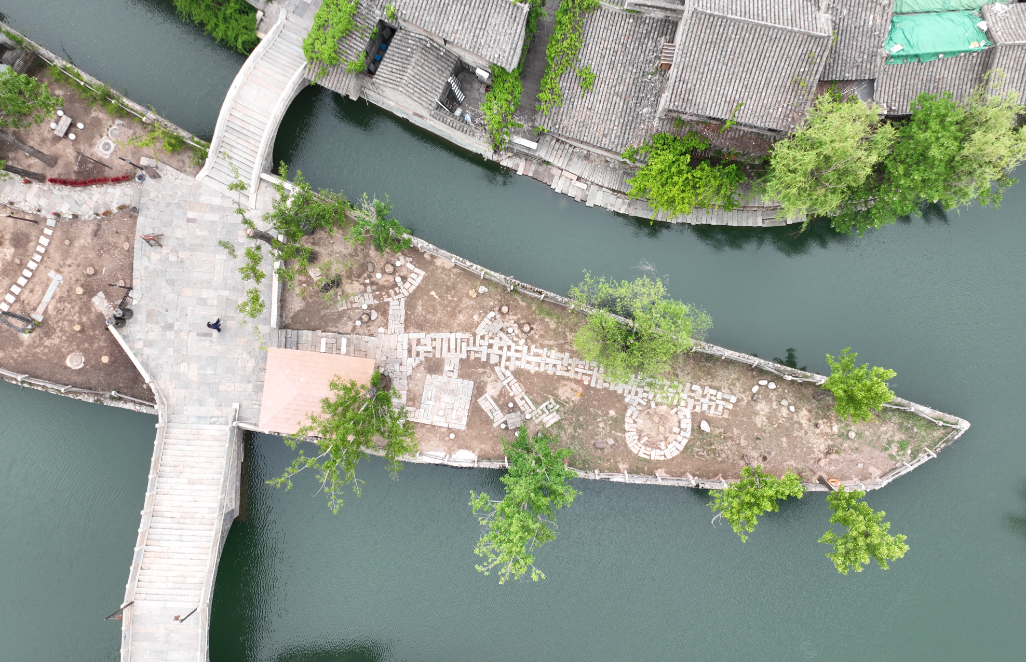
装置要求：
（1）长期存放要求：装置需满足长期户外存放使用需求，整体结构稳固耐用，能够抵御户外温差、风雨等自然环境影响，无易损耗、易脱落部件，确保长期使用过程中无安全隐患，使用寿命符合景区长期运营要求。
（2）材质要求：核心骨架必须采用铁艺及部分木质材质，经过防腐处理，确保牢固可靠、不易锈蚀，焊接处需打磨光滑并做防锈处理，保证结构稳定性与耐用性；装饰花材采用EVA仿真花，要求环保无毒、色彩鲜艳、仿真度高，耐紫外线、不易褪色变形。
（4）四季换装要求：装置需适配四季景观变化，每年进入秋季后，需将所有仿真花拆卸并妥善挪入库房保存，避免秋季风雨、低温等环境对花材造成损坏；次年春季根据景区景观规划，完成仿真花的重新安装与换装，换装过程需高效便捷，不影响景区正常运营及游客游览，换装后整体造型需保持美观统一，与月岛区域整体氛围协调。
（5）附加要求：装置设计需兼顾实用性与观赏性，造型贴合古北水镇月岛区域古建、民俗特色，便于游客打卡互动；安装过程需规范操作，避免破坏景区原有设施，施工完成后需清理现场，确保符合景区环境卫生要求；中标方需提供后期维护指导，包括铁艺骨架的定期检查、仿真花的保存及换装技巧等。
（6)整体风格：春日梦幻、萌趣治愈、国风花韵
装置内容明细(真花与假花的比例为3:7)
序号 | 装置名称 | 数量 | 设计要点 | 功能定位
1 | 花猫造景打点 | 1处 | 以大型猫型雕塑为主体，通体以春季花卉（如樱花、绣球、郁金香）装点，猫身可设计为可进入式或半围合式，设置最佳拍照位。 | 核心视觉地标，游客必打卡点
2 | 花秋千 | 1组 | 木质秋千，以花藤缠绕，可设计为双人秋千或单人多组形式，背景为湖景或花海，兼具趣味性与浪漫感。 | 互动体验式打卡点
3 | 观赏性花船 | 2艘 | 现有游船，船身以鲜花、仿真花、纱幔装饰，停靠月岛码头或沿湖浅水区，供游客拍照观赏。 | 水面景观亮点，延伸视觉纵深
4 | 经营性花船 | 6艘 | 现有游船，船身以鲜花、仿真花、纱幔装饰，留出船工及游客乘坐区域，用于日常经营 | 产品升级
实施计划
2026年4月15日前完工
（最终执行时间及具体执行信息以北京古北水镇旅游有限公司确认为准）

- 招商方介绍：
古北水镇位于北京市密云区古北口镇，背靠被誉为“全球 25 处风景之首 ”的司马台长城，汤河流淌其间，坐拥鸳鸯湖水库。北京古 北水镇旅游有限公司成立于 2010 年 7 月，由中青旅控股股份有限公司、IDG 战略资本、乌镇旅游股份有限公司和北京能源投资（集团） 有限公司共同投资建设。公司旗下北京密云古北水镇（司马台长城）国际旅游度假区总占地面积 9 平方公里，总投资约 60 亿元人民币， 集观光游览、休闲度假、商务会展、创意文化、主题旅行等文旅业态为一体，服务与设施一流、参与性和体验性极高的综合性特色休闲国际旅游度假目的地。
地理位置：北京密云古北水镇（司马台长城）国际旅游度假区位于北京市密云区古北口镇司马台村，距北京市区 120 公里，距首都机场 98 公里，距密云城区 60 公里，距承德市区 80 公里。
交通路线：京承高速、京通铁路、101 国道三条主要交通干线。
- 供应商的资格要求：
1.中华人民共和国境内合法注册的一年及以上独立企业法人机构；
2.需提供与本项目相关资质(列明)；
3.提供至少两个与本项目（花艺造景相关业绩）；
4.参与单位未被“信用中国”网站列入失信被执行人和重大税收违法失信主体、未被“中国政府采购网”网站列入政府采购严重违法失信行为记录名单；
5.本项目授权委托人及项目负责人提供一年以上社保证明，参与单位社保缴纳人员不低于3人，项目负责人需具备相关职业资格；
6.本项目不接受联合招商/联合体磋商/联合体谈判，不得转包、分包；

四、报名信息：
1.报名时间：3月26日-3月28日16:00分
2.报名方式：在公告的有效报名时间内指定邮箱报名（报名所需资料见附件），其他报名方式无效。
3.报名邮箱：gubeizs@wtown.com
五、联系人：
李女士 13520726416

纪检办公室：010-81008163
质量管理部：010-81008159
附件：供应商报名表
供应商报名表
公司名称：
注册资金：
公司地址：
联系人姓名：
联系人电话：
邮箱：
项目授权委托人/负责人近一年社保及相关职业资格：（另附附件）
企业近一年人员社保缴纳证明：（另附附件）
企业信用：另附附件）
合作案例（另附附件）：
营业执照（另附附件）：
供应商认为有必要提供的其他资料：
注：以上材料须加盖单位公章

